**Отчёт по Лабораторной работе №1**

Для разработки транспортной задачи использовал 6 вариант. Ниже представлен исходный код с выбранным вариантом:

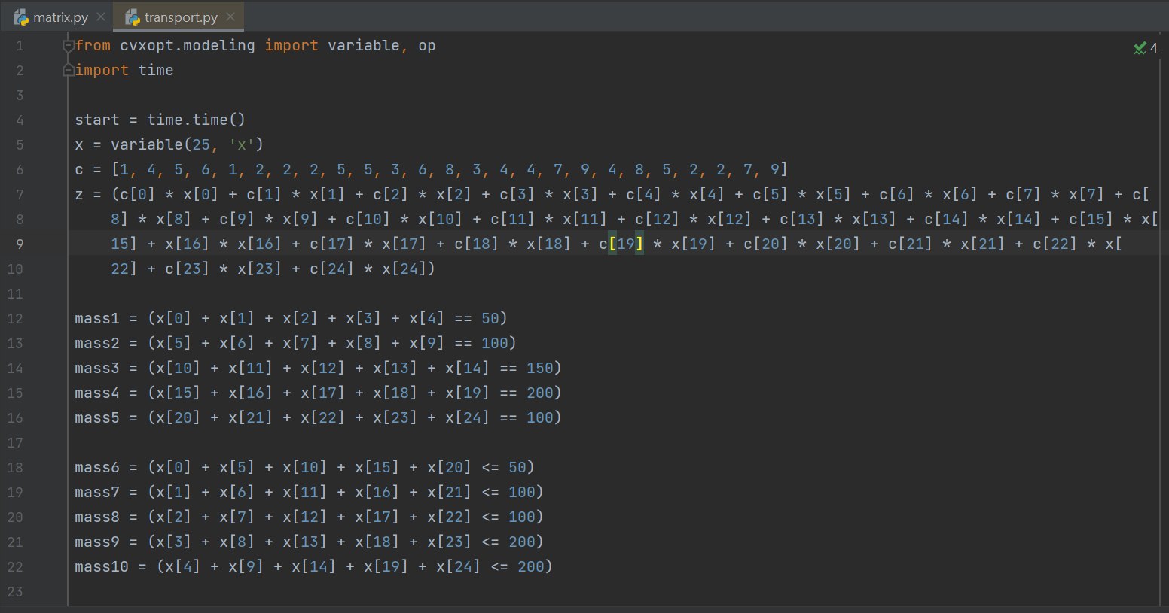

Для разработки матричной задачи использовал 127 вариант. Ниже представлен текст программы и результат работы программы:

